报告信息网上公开表
用人单位名称 | 山东尚美新材料科技有限公司KPJC23E07001
地址 | 山东省潍坊市坊子区坊子工业发展区南眉村
联系人 | 王翠平
项目类别 | 控评检测
项目组人员 | 张维红、高文露
现场调查人 | 张乃文、翟赛赛 | 现场采样人 | 张维红、高文露
现场检测人 | 张维红、高文露 | 用人单位陪同人 | 王翠平
现场采样与检测时间 | 2023.07.05-2023.07.07
现场调查  照片 | 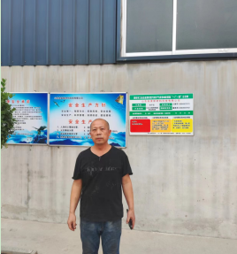
现场采样  照片 | 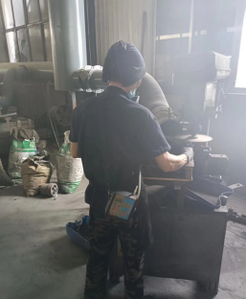
现场检测
照片

